12S4052 - Data Visualization
Return on Investment in
Global Healthcare
A Tableau Data Story on Healthcare Spending, Life Expectancy, and Efficiency


Team Name | DV-2526ge-02
Team Members | 12S22005 Nikita Simanjuntak  12S22009 Dolok O.P. Butarbutar  12S22014 Kezia Judika Manira Hutagaol  12S22021 Krisnia Calysta Siahaan  12S22034 Mulyadi Yamin Siahaan  12S22038 Ade Yohana Azeka Siahaan
GitHub Repository | github/data-analytics-courses/dv-2526ge-02/link

PROGRAM STUDI SARJANA SISTEM INFORMASI
FAKULTAS INFORMATIKA DAN TEKNIK ELEKTRO
INSTITUT TEKNOLOGI DEL
LAGUBOTI
2025/2026

Table of Contents
Table of Contents
1. Background
2. Analysis Questions
3. Dataset Overview & Engineering
4. Visual Design Framework (What-Why-How)
5. Key Findings & Actionable Insights
6. Evaluation
7. Team Contributions & GitHub Activity
8. References

1. Background
Kesehatan merupakan indikator utama dari kesejahteraan dan kualitas sumber daya manusia suatu bangsa [1]. Untuk menjamin tercapainya standar kesehatan yang optimal, negara-negara di seluruh dunia memprioritaskan alokasi persentase Produk Domestik Bruto (PDB) mereka secara signifikan ke dalam anggaran layanan kesehatan nasional . Secara intuitif, besaran komitmen finansial ini sering diyakini memiliki korelasi linear dengan peningkatan hasil kesehatan, yang paling jelas diukur melalui metrik angka harapan hidup (life expectancy) [2].
Namun, evaluasi terhadap tren data kesehatan global selama tahun 2010-2019 mulai mengungkap realitas ekonomi yang lebih kompleks dapat dilihat pada Gambar 1. Selama ini, terdapat asumsi umum bahwa semakin besar investasi finansial, semakin panjang pula umur warganya. Namun, data menunjukkan berlakunya hukum hasil yang makin berkurang (law of diminishing returns). Terdapat anomali mencolok di mana negara raksasa ekonomi (seperti United States) mengeluarkan anggaran medis yang luar biasa besar, namun angka harapan hidupnya stagnan dan justru kalah dari negara-negara lain yang anggarannya jauh lebih hemat.
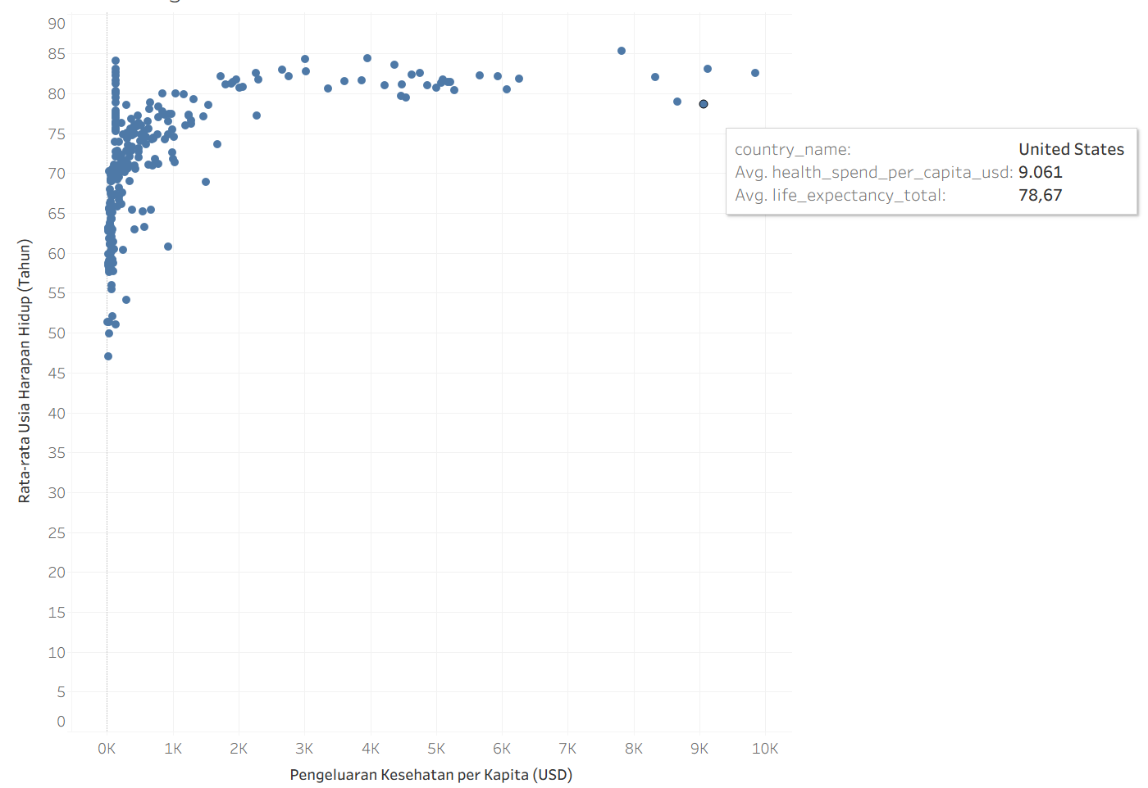
Gambar 1 Law of Diminishing Returns
Fenomena ini memunculkan pertanyaan analitik yang lebih dalam: Jika uang tersebut tidak menghasilkan umur yang lebih panjang, ke mana larinya dana tersebut, dan siapa yang menanggung kerugiannya? Investigasi data lebih lanjut mengungkap bahwa pembengkakan anggaran tersebut rupanya tidak selalu berbanding lurus dengan keunggulan infrastruktur fisik kesehatan, seperti ketersediaan tenaga medis maupun kapasitas ranjang rumah sakit. Lebih fatal lagi, inefisiensi sistem ini terbukti memakan korban dari kelompok paling rentan, yang ditandai dengan masih tingginya angka kematian ibu dan bayi di negara dengan sistem yang boros tersebut.

Berangkat dari rangkaian masalah tersebut, proyek visualisasi ini dirancang untuk menceritakan Data Story yang komprehensif guna membedah tingkat Return on Investment (ROI) dalam layanan kesehatan global. Melalui empat tahapan visualisasi data, laporan ini bertujuan untuk mengidentifikasi letak titik jenuh pemborosan anggaran, serta mencari negara-negara mana yang paling sukses memaksimalkan rasio tambahan umur per dolar pengeluaran untuk dijadikan rujukan global. Narasi data ini pada akhirnya ditujukan untuk memberikan wawasan yang dapat ditindaklanjuti (actionable insights) bagi para peneliti, pembuat kebijakan, dan pejabat kesehatan publik agar dapat mengoptimalkan arsitektur anggaran mereka memastikan bahwa setiap investasi di sektor kesehatan benar-benar bermakna dan menyelamatkan nyawa.

2. Analysis Questions
Pertanyaan analisis dalam laporan ini dirancang sebagai sebuah alur investigasi, bukan sekadar hitungan statistik biasa. Pertanyaan utama yang akan memandu seluruh alur visualisasi kita adalah:
"Apakah anggaran kesehatan yang raksasa selalu menjamin warganya berumur lebih panjang, dan ketika negara berdana masif seperti United States justru terjebak dalam pemborosan (inefisiensi), ke mana uang tersebut sebenarnya menguap, siapa kelompok yang paling dirugikan, serta model tata kelola negara mana yang terbukti paling efisien untuk dijadikan rujukan?”

3. Dataset Overview & Engineering

3.1 Sumber dan Deskripsi Data
Dataset yang digunakan pada proyek ini berasal dari dataset publik Kaggle berjudul “Healthcare ROI Profiling Dataset” yang dapat diakses melalui: https://www.kaggle.com/datasets/belbino/life-expectancy-healthcare-spending-1960-present. Dataset tersebut berisi data kesehatan global dari berbagai negara di dunia yang mencakup informasi mengenai pengeluaran kesehatan, angka harapan hidup, kapasitas layanan kesehatan, hingga tingkat kematian bayi dan ibu. Dataset juga menyediakan data ekonomi dan demografi negara sehingga dapat digunakan untuk menganalisis hubungan antara investasi kesehatan dan kualitas hidup masyarakat.
Secara keseluruhan, dataset asli mencakup periode tahun 1960 hingga 2023. Namun, pada proyek ini analisis difokuskan hanya pada data tahun 2010–2019. Pemilihan periode tersebut dilakukan karena data pada rentang waktu modern lebih lengkap, lebih konsisten, dan lebih relevan untuk menggambarkan kondisi sistem kesehatan global saat ini. Selain itu, pembatasan hingga tahun 2019 dilakukan untuk menghindari pengaruh besar pandemi COVID-19 yang mulai mengubah pola kesehatan global setelah tahun 2020.
Dalam proyek ini, beberapa file dataset dari Healthcare ROI Profiling Dataset digabungkan agar seluruh informasi kesehatan dan ekonomi dapat dianalisis dalam satu tabel yang terintegrasi. Dataset utama yang digunakan adalah health_panel.csv karena sudah berisi gabungan berbagai indikator kesehatan dan ekonomi. Selain itu, beberapa dataset lain digunakan untuk melengkapi informasi tambahan seperti kapasitas rumah sakit, pengeluaran kesehatan, mortalitas, dan metadata negara. Berikut ini adalah dataset yang digunakan.
Dataset/Source | Variabel yang digunakan | Fungsi
health_panel.csv | health_spend_per_capita_usd, life_expectancy_total, physicians_per_1000, hospital_beds_per_1000, infant_mortality_per_1000, maternal_mortality_per_100k, le_per_1k_spend, country_name, year | Menjadi dataset utama karena sudah berisi gabungan data pengeluaran kesehatan, harapan hidup, fasilitas kesehatan, dan efisiensi kesehatan tiap negara.
health_spending.csv | health_spend_per_capita_usd, country_name, year | Digunakan untuk melihat seberapa besar pengeluaran kesehatan per orang di setiap negara.
hospital_capacity.csv | physicians_per_1000, hospital_beds_per_1000, country_name, year | Digunakan untuk membandingkan jumlah dokter dan kapasitas rumah sakit antar negara.
infant_mortality.csv | infant_mortality_per_1000, maternal_mortality_per_100k, country_name, year | Digunakan untuk melihat kondisi kesehatan ibu dan bayi di setiap negara.
life_expectancy.csv | life_expectancy_total, country_name, year | Digunakan untuk melihat rata-rata harapan hidup masyarakat di setiap negara.
ml_features.csv | le_per_1k_spend, health_spend_per_capita_usd, life_expectancy_total, country_name, year | Digunakan untuk mengukur seberapa efisien pengeluaran kesehatan dalam meningkatkan harapan hidup masyarakat.

3.2 Key Metrics
Dalam proyek visualisasi ini, terdapat beberapa metrik utama yang digunakan untuk membangun data story mengenai hubungan antara pengeluaran kesehatan dan angka harapan hidup. Metrik-metrik tersebut dipilih karena mampu merepresentasikan tiga aspek penting dalam sistem kesehatan global, yaitu besarnya investasi kesehatan, kapasitas layanan kesehatan, dan hasil kesehatan masyarakat.
Selain digunakan sebagai dasar analisis, metrik-metrik ini juga menjadi elemen utama dalam visualisasi yang dibangun, seperti scatter plot, bar chart, dan line chart. Dengan menggunakan metrik yang saling berkaitan, visualisasi dapat menjelaskan bagaimana negara dengan pengeluaran kesehatan tinggi belum tentu memiliki sistem kesehatan yang paling efisien.
Metric / Field | Tipe | Peran dalam Analisis | Contoh Interpretasi
health_spend_per_capita_usd | Quantitative, continuous | Mengukur besarnya pengeluaran kesehatan per orang di suatu negara. Digunakan untuk melihat intensitas investasi kesehatan tiap negara. | Nilai yang tinggi menunjukkan negara mengeluarkan biaya kesehatan yang besar untuk setiap penduduknya.
life_expectancy_total | Quantitative, continuous | Menjadi indikator utama hasil kesehatan masyarakat. Digunakan untuk melihat apakah pengeluaran kesehatan berdampak pada umur manusia. | Semakin tinggi angka harapan hidup, semakin baik kualitas kesehatan masyarakat suatu negara..
physicians_per_1000 | Quantitative, continuous | Mengukur jumlah dokter per 1.000 penduduk. Digunakan untuk membandingkan ketersediaan tenaga medis antar negara. | Nilai tinggi menunjukkan akses masyarakat terhadap tenaga medis lebih baik.
hospital_beds_per_1000 | Quantitative, Continuous | Mengukur jumlah tempat tidur rumah sakit per 1.000 penduduk. Digunakan untuk melihat kapasitas layanan kesehatan suatu negara. | Semakin tinggi nilainya, semakin besar kapasitas rumah sakit dalam melayani pasien.
infant_mortality_per_1000 | Quantitative, Continuous | Mengukur jumlah kematian bayi per 1.000 kelahiran hidup. Digunakan untuk mengevaluasi kualitas layanan kesehatan dasar. | Nilai rendah menunjukkan sistem kesehatan bayi yang lebih baik.
maternal_mortality_per_100k | Quantitative, Continuous | Mengukur jumlah kematian ibu per 100.000 kelahiran. Digunakan untuk melihat kualitas perlindungan kesehatan ibu. | Nilai tinggi menunjukkan masih tingginya risiko kematian ibu saat persalinan.
le_per_1k_spend | Quantitative, Continuous | Mengukur efisiensi pengeluaran kesehatan berdasarkan tambahan harapan hidup yang diperoleh dari setiap pengeluaran 1.000 USD. | Nilai tinggi menunjukkan negara lebih efisien dalam mengubah pengeluaran kesehatan menjadi umur yang lebih panjang.
country_name | Categorical, Nominal | Digunakan untuk membedakan dan membandingkan masing-masing negara dalam visualisasi. | Mempermudah identifikasi negara dengan performa kesehatan terbaik atau terburuk.
year | Temporal | Digunakan untuk melihat perubahan indikator kesehatan dari waktu ke waktu. | Membantu menganalisis tren kesehatan global selama periode 2010–2019.

3.3 Data Preprocessing and Engineering Workflow
Sebelum proses visualisasi dilakukan, seluruh dataset terlebih dahulu melalui tahapan preprocessing dan data engineering agar data yang digunakan lebih bersih, konsisten, dan siap dianalisis. Tahapan ini dilakukan menggunakan Python dengan bantuan library pandas dan NumPy.
Proses preprocessing diperlukan karena data yang digunakan berasal dari beberapa file yang berbeda dan masih memiliki missing values, atribut yang redundan, serta struktur data yang belum terintegrasi. Oleh karena itu, dilakukan beberapa tahapan seperti penggabungan dataset, pembersihan data, penanganan missing values, dan pembentukan variabel analisis agar seluruh indikator kesehatan dapat digunakan dalam satu dataset utama.

3.3.1 Data Merging
Tahap pertama dalam preprocessing data adalah proses penggabungan beberapa dataset (data merging) menjadi satu tabel utama yang terintegrasi. Proses ini dilakukan karena data yang digunakan pada proyek berasal dari beberapa file yang memiliki fokus indikator yang berbeda, seperti pengeluaran kesehatan, angka harapan hidup, kapasitas rumah sakit, dan tingkat mortalitas. Dengan menggabungkan seluruh dataset tersebut, seluruh indikator kesehatan dapat dianalisis secara bersamaan dalam satu struktur data yang konsisten.
Pada proses merging, dataset terlebih dahulu dipisahkan menjadi dua kelompok, yaitu temporal dataset dan static dataset. Temporal dataset merupakan dataset yang memiliki atribut year, sedangkan static dataset merupakan dataset metadata yang tidak memiliki atribut waktu. Dataset temporal digabungkan menggunakan atribut country_code dan year sebagai kunci utama (primary key), sedangkan dataset metadata digabungkan menggunakan atribut country_code.
Sebelum proses penggabungan dilakukan, sistem terlebih dahulu memeriksa atribut yang memiliki nama kolom yang sama pada beberapa dataset. Kolom yang redundan atau duplikat dihapus agar tidak terjadi konflik data setelah proses merge dilakukan. Selanjutnya, proses penggabungan menggunakan metode outer join sehingga seluruh data negara dan tahun tetap dipertahankan meskipun terdapat beberapa atribut yang kosong pada dataset tertentu. Hasil dari proses ini adalah sebuah dataset kesehatan global yang telah terintegrasi dan siap digunakan pada tahap pembersihan data (data cleaning) dan analisis visualisasi selanjutnya.

3.3.2 Data Cleaning
Setelah seluruh dataset berhasil digabungkan, tahap berikutnya adalah proses pembersihan data (data cleaning). Tahapan ini dilakukan untuk memastikan data yang digunakan dalam analisis sudah konsisten, lengkap, dan tidak mengandung banyak nilai kosong yang dapat memengaruhi hasil visualisasi maupun interpretasi data.
Langkah pertama yang dilakukan adalah menghapus kolom yang seluruh nilainya kosong . Kolom seperti ini tidak memberikan informasi yang relevan terhadap analisis sehingga perlu dihapus agar struktur dataset menjadi lebih bersih dan efisien. Selanjutnya, data diurutkan berdasarkan atribut country_code dan year. Proses pengurutan ini penting karena dataset yang digunakan berbentuk data time-series antar negara, sehingga urutan data yang konsisten diperlukan untuk mendukung proses interpolasi pada setiap negara dari tahun ke tahun.
Penanganan missing values pada data numerik dilakukan menggunakan metode interpolasi linear berdasarkan tren historis masing-masing negara. Secara sederhana, interpolasi digunakan untuk memperkirakan nilai yang hilang dengan melihat pola perubahan data pada tahun sebelum dan sesudahnya. Sebagai contoh, apabila suatu negara memiliki data pengeluaran kesehatan pada tahun 2012 dan 2014 tetapi data tahun 2013 hilang, maka sistem akan memperkirakan nilai tahun 2013 berdasarkan pola kenaikan atau penurunan dari dua tahun tersebut. Pendekatan ini dipilih karena mampu menjaga pola historis data setiap negara agar tetap realistis dan tidak berubah secara drastis akibat missing values. Jika suatu negara tidak memiliki data sama sekali pada atribut tertentu sehingga interpolasi tidak dapat dilakukan, maka digunakan pendekatan kedua yaitu median imputation. Pada metode ini, nilai kosong diisi menggunakan median global dari atribut tersebut. Median dipilih karena lebih stabil terhadap outlier dibandingkan nilai rata-rata (mean).
Selain data numerik, dilakukan juga penanganan missing values pada data kategorikal seperti country_name, region, dan income_group. Nilai kosong pada atribut tersebut diisi menggunakan label "Unknown" agar data tetap dapat digunakan dalam proses visualisasi dan pengelompokan data. Selain itu, dilakukan pula standarisasi format teks, penghapusan whitespace, dan penyesuaian tipe data agar seluruh dataset memiliki format yang konsisten. Melalui proses data cleaning ini, dataset akhir menjadi lebih rapi, lebih lengkap, dan lebih siap digunakan untuk proses analisis visual dan pembangunan data story mengenai efisiensi sistem kesehatan global.

4. Visual Design Framework (What-Why-How)

4.1 Healthcare Spending vs Life Expectancy (Global Overview)

4.1.1 What: Dataset and Attribute Types
Visualisasi ini menggunakan dataset multivatiat berbasis negara dan tahun yang berfokus pada hubungan antara pengeluaran Kesehatan dan harapan hidup masyarakat. Dataset digunakan untuk menganalisis apakah peningkatan investasi kesehatan mampu menghasilkan outcome Kesehatan yang lebih baik dalam bentuk peningkatan life expectancy.
Dataset berasal dari Healthcare ROI Profiling Dataset dari Kaggle yang merupakan gabungan beberapa file seperti health_panel.csv, hospital_capacity.csv, ml_features.csv, dan country_metadata.csv; yang di integrasikan menjadi satu data bernama cleaned_health_data.csv yang merupakan hasil integrasi berbagai indikator kesehatan, ekonomi, dan kapasitas layanan Kesehatan global. Dataset mencakup data longitudinal banyak negara dari tahun 1960 hingga periode modern, namun visualisasi difokuskan pada data yang telah difilter menggunakan fitur year agar analisis lebih relevan dan stabil.
Visualisasi menggunakan scatter plot, dimana setiap titik merepresentasikan satu negara pada periode tertentu. Pendekatan ini digunakan untuk menunjukkan pola hubungan antara besarnya pengeluaran kesehatan dan tingkat harapan hidup masyarakat.
Attribute | Data Type | Visualization Role | Possible Encoding
health_spend_per_capita_usd | Quantitative continuous | Besaran pengeluaran kesehatan per kapita | Sumbu X
life_expectancy_total | Quantitative continuous | Outcome kesehatan masyarakat | Sumbu Y
country_name | Categorical nominal | Identifikasi negara | Detail / Tooltip
region | Categorical nominal | Kelompok wilayah geografis | Warna
year | Temporal | Periode analisis | Filter
efficiency_score | Quantitative continuous | Indikator efisiensi sistem kesehatan | Analisis pendukung
le_per_1k_spend | Calculated quantitative | Rasio harapan hidup terhadap spending | Konteks efisiensi
gdp_per_capita_usd | Quantitative continuous | Kondisi ekonomi negara | Variabel pendukung
hospital_beds_per_1000 | Quantitative continuous | Kapasitas fasilitas kesehatan | Konteks analisis
physicians_per_1000 | Quantitative continuous | Ketersediaan tenaga medis | Konteks analisis
health_spend_pct_gdp | Quantitative continuous | Proporsi pengeluaran kesehatan terhadap GCP | Variabel pendukung

4.1.2 Why: Task Abstraction
Tujuan utama viasualisasi ini adalah mengeksplorasi hubungan antara pengeluaran kesehatan per kapita dan harapan hidup masyarakat di berbagai negeri. Visualisasai digunakan untuk memahami apakah negara dengan pengeluaran kesehatan yang lebih tinggi selalu memiliki outcome kesehatan yang lebih baik.
Selain itu, visualisasi bertujuan mengidentifikasi pola efisiensi sistem kesehatan global. Beberapa negara mungkin mampu mencapai harapan hidup tinggi meskipun pengeluaran kesehatannya relatif rendah, sementara negara lain mengeluarkan biaya sangat besar namun peningkatan outcome kesehatannya tidak terlalu signifikan. Scatter plot dipilih karena mampu menunjukkan hubungan antar variabel secara jelas, memperlihatkan pola distribusi data, mengidentifikasi konsentrasi titik data, serta membantu menemukan negara-negara yang menjadi outlier dalam analisis.
Analysis Question | Action Category | Target | Design Implication
Apakah terdapat hubungan antara health spending dan life expectancy? | Explore relationship | Spending vs outcome kesehatan | Gunakan scatter plot
Negara mana yang memiliki spending tinggi tetapi outcome tidak optimal? | Identify outlier | Inefisiensi sistem kesehatan | Analisis titik ekstrem
Apakah peningkatan spending selalu meningkatkan life expectancy? | Evaluate relationship | Efektivitas investasi kesehatan | Pola distribusi data
Bagaimana distribusi negara berdasarkan region? | Compare groups | Perbedaan geografis | Gunakan warna berbeda
Apakah terdapat diminishing returns pada spending kesehatan? | Observe pattern | Efisiensi spending | Lihat kepadatan dan pola titik
Negara mana yang paling efisien menghasilkan harapan hidup tinggi? | Identify efficiency | Outcome relatif terhadap spending | Analisis posisi titik

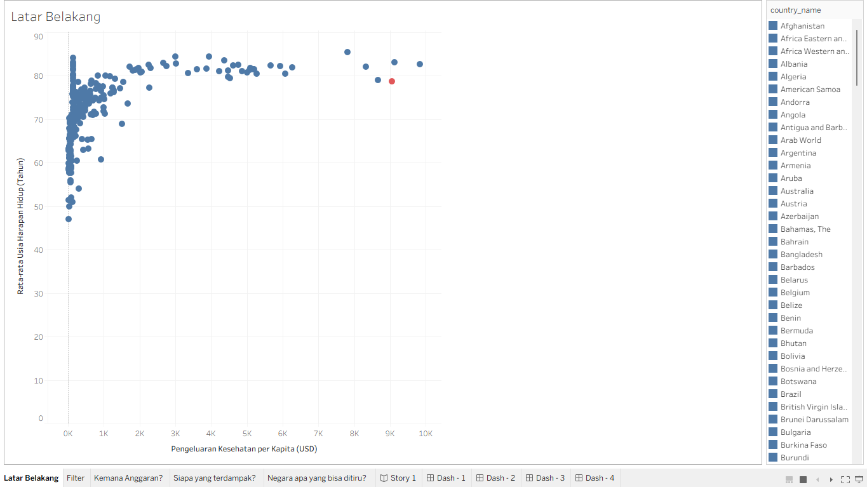
Gambar 4.1

4.1.3 How: Visualization Idioms and Tableau Design Choices
Visualisasi menggunakan scatter plot karena visualisasi ini paling efektif untuk menunjukkan hubungan antara dua variabel kuantitatif kontinu, yaitu health_spend_per_capita_usd dan life_expectancy_total.
Sumbu horizontal (X-axis) merepresentasikan rata-rata pengeluaran kesehatan per kapita (AVG(health_spend_per_capita_usd)), sedangkan sumbu vertikal (Y-axis) merepresentasikan rata-rata harapan hidup (AVG(life_expectancy_total)).
Filter year digunakan untuk memungkinkan eksplorasi temporal sehingga pengguna dapat membandingkan hubungan spending dan life expectancy pada tahun tertentu tanpa membuat visualisasi terlalu kompleks.
Narrative Stage | Recommended Idiom | Design Technique | Reason
Analisis hubungan variabel | Scatter plot | Distribusi titik | Menunjukkan korelasi antar variabel
Identifikasi efisiensi | Outlier analysis | Titik ekstrem | Menemukan negara tidak efisien
Analisis pola global | Correlation visualization | Persebaran data | Memahami hubungan umum
Perbandingan geografis | Color encoding | Warna berdasarkan region | Mempermudah identifikasi kelompok
Eksplorasi temporal | Interactive filter | Filter tahun | Mendukung analisis dinamis
Penyederhanaan visual | Minimalist visualization | Tanpa elemen berlebih | Fokus pada hubungan data

Visualisasi menunjukkan adanya hubungan positif antara pengeluaran kesehatan dan harapan hidup. Secara umum, negara dengan pengeluaran kesehatan lebih tinggi cenderung memiliki harapan hidup yang lebih tinggi.
Namun, pola persebaran titik juga menunjukkan bahwa hubungan tersebut tidak sepenuhnya linear. Setelah mencapai tingkat spending tertentu, peningkatan pengeluaran kesehatan yang sangat besar hanya menghasilkan peningkatan kecil pada harapan hidup. Pola ini mengindikasikan adanya diminishing returns dalam investasi kesehatan.
Selain itu, terdapat negara-negara dengan pengeluaran kesehatan relatif moderat tetapi memiliki harapan hidup tinggi, yang menunjukkan bahwa efisiensi sistem kesehatan memainkan peran penting selain sekadar besarnya investasi kesehatan.

4.2 Healthcare Infrastructure Comparison

4.2.1 What : Dataset and Attribute Types
Visualisasi ini menggunakan dataset multivariat berbasis negara yang berfokus pada hubungan antara pengeluaran kesehatan dan kapasitas infrastruktur layanan kesehatan. Tujuan utama visualisasi adalah menjawab pertanyaan penelitian mengenai ke mana besarnya anggaran kesehatan dialokasikan, khususnya pada negara dengan pengeluaran kesehatan tertinggi seperti Amerika Serikat.
Dataset berasal dari Healthcare ROI Profiling Dataset dari Kaggle yang merupakan gabungan beberapa file seperti health_panel.csv, hospital_capacity.csv, ml_features.csv, dan country_metadata.csv. Visualisasi difokuskan pada beberapa negara maju yang sering digunakan dalam perbandingan sistem kesehatan global, yaitu Amerika Serikat, Jepang, Singapura, dan Swiss. Negara-negara tersebut dipilih karena memiliki tingkat pengeluaran kesehatan dan model sistem kesehatan yang berbeda sehingga dapat menunjukkan kontras efisiensi infrastruktur kesehatan secara lebih jelas.
Visualisasi menampilkan dua indikator utama infrastruktur kesehatan, yaitu jumlah dokter per 1.000 penduduk dan jumlah tempat tidur rumah sakit per 1.000 penduduk. Kedua indikator tersebut digunakan untuk mengevaluasi apakah negara dengan pengeluaran kesehatan besar benar-benar memiliki kapasitas layanan kesehatan yang lebih tinggi.
Attribute | Data Type | Visualization Role | Possible Encoding
physicians_per_1000 | Quantitative continuous | Kapasitas Tenaga Medis | Garis (line), sumbu Y
hospital_beds_per_1000 | Quantitative continuous | Kapasitas Fasilitas Kesehatan | Garis (line), sumbu Y
country_name | Categorical nominal | Identitas Negara | Sumbu X
year | Temporal | Periode anlisis | Warna, tooltip
health_spend_per_capita | Quantitative continuous | Konteks pengeluaran kesehatan | Filter
le_per_1k_spend | Calculated quantitative | Indikator efesiensi kesehatan | Filter
income_group | Categorical ordinal | Tingkat ekonomi negara | Konteks analisis
region | Categorical nominal | Wilayah Geografis | Konteks analisis

Data yang digunakan bersifat kuantitatif kontinu karena nilai setiap indikator dapat diukur dan dibandingkan secara numerik antar negara. Sementara itu, atribut negara bersifat kategorikal nominal karena digunakan untuk membedakan objek analisis tanpa urutan tertentu.
Melalui atribut tersebut, visualisasi mampu menunjukkan bahwa besarnya pengeluaran kesehatan belum tentu menghasilkan infrastruktur kesehatan yang lebih besar. Amerika Serikat yang memiliki pengeluaran kesehatan tertinggi ternyata tidak memiliki jumlah dokter maupun tempat tidur rumah sakit tertinggi dibanding Jepang atau Swiss.

4.2.2 Why : Task Abstraction
Tujuan utama visualisasi ini adalah mengevaluasi hubungan antara pengeluaran kesehatan dan kapasitas infrastruktur kesehatan. Visualisasi dirancang untuk membantu pengguna memahami apakah tingginya pengeluaran kesehatan benar-benar dialokasikan untuk memperkuat layanan kesehatan dasar seperti tenaga medis dan fasilitas rumah sakit.
Permasalahan ini menjadi penting karena Amerika Serikat menghabiskan anggaran kesehatan jauh lebih besar dibanding negara lain, tetapi hasil kesehatan masyarakatnya tidak selalu lebih baik. Oleh karena itu, visualisasi ini mencoba menjawab pertanyaan: “Kemana sebenarnya anggaran kesehatan tersebut digunakan?”

Visualisasi mendukung beberapa aktivitas analisis utama, yaitu compare, identify, dan analyze.
Analysis Question | Action Category | Target | Design Implication
Negara mana yang memiliki jumlah dokter tertinggi? | Compare | Kapasitas Tenaga Medis | Gunakan bar chart
Negara mana yang memiliki tempat tidur rumah sakit terbanyak? | Compare | Kapasitas fasilitas kesehatan | Gunakan bar chart
Apakah pengeluaran kesehatan tinggi menghasilkan infrastruktur lebih besar? | Evaluate relationship | Efesien sistem kesehatan | Bandingkan antar negara
Negara mana yang menunjukkan ketidakseimbangan pengeluaran dan infrastruktur? | Identify | Potensi inefisiensi | Fokus pada Amerika Serikat
Bagaimana perbedaan kapasitas kesehatan antar negara maju? | Compare groups | Ketimpangan infrastruktur | Gunakan kategori negara
Kemana kemungkinan besar anggaran kesehatan dialokasikan? | Infer / Analyze | Struktur biaya kesehatan | Interpretasi hasil visualisasi

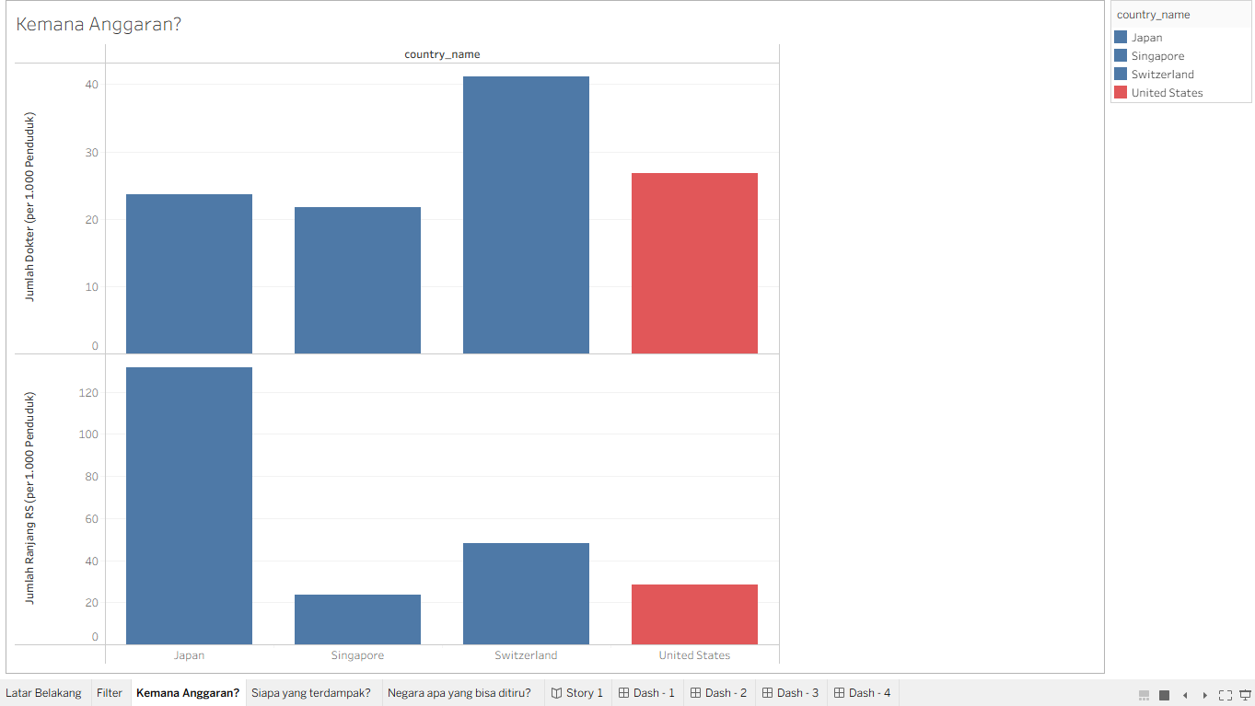
Melalui visualisasi ini, pengguna dapat langsung membandingkan kapasitas tenaga medis dan fasilitas kesehatan antar negara. Jepang terlihat memiliki kapasitas tempat tidur rumah sakit paling tinggi, sedangkan Swiss memiliki jumlah dokter tertinggi. Sebaliknya, Amerika Serikat tidak menunjukkan dominasi pada kedua indikator tersebut meskipun memiliki pengeluaran kesehatan terbesar di dunia.
Temuan ini mengarah pada indikasi adanya inefisiensi struktural dalam sistem kesehatan Amerika Serikat. Besarnya anggaran kesehatan kemungkinan lebih banyak terserap pada biaya non-infrastruktur seperti administrasi kesehatan, sistem asuransi, harga obat, teknologi medis, dan tingginya biaya pelayanan rumah sakit.
Dengan demikian, visualisasi ini tidak hanya berfungsi untuk membandingkan data antar negara, tetapi juga membantu membangun pemahaman mengenai bagaimana anggaran kesehatan digunakan dan apakah penggunaannya benar-benar efektif dalam memperkuat layanan kesehatan masyarakat.

4.2.3 How : Visualization Idioms and Tableau Design Choice
Visualisasi dibuat menggunakan Tableau dengan pendekatan comparative bar chart yang disusun secara vertikal. Pemilihan jenis visualisasi ini didasarkan pada kebutuhan untuk membandingkan dua indikator infrastruktur kesehatan secara langsung dan mudah dipahami.
Grafik pertama menunjukkan jumlah dokter per 1.000 penduduk, sedangkan grafik kedua menunjukkan jumlah tempat tidur rumah sakit per 1.000 penduduk. Kedua grafik menggunakan negara yang sama pada sumbu horizontal sehingga pengguna dapat melakukan perbandingan antar indikator dengan cepat.
Bar chart dipilih karena sangat efektif dalam menunjukkan perbedaan nilai antar kategori. Tinggi batang memberikan representasi visual yang jelas mengenai kapasitas infrastruktur kesehatan pada setiap negara.
Narrative Stage | Recommended Idiom | Design Technique | Reason
Perbandingan tenaga medis | Bar chart | Tinggi Batang | Mempermudah perbandingan jumlah dokter
Perbandingan fasilitas kesehatan | Bar chart | Tinggi Batang | Menunjukkan kapasitas dari rumah sakit
Analisis hubungan pengeluaran dan infrastruktur | Comparative layout | Dua panel vertikal | Membandingkan dua indikator sekaligus
Identifikasi ketimpangan | Consistent category axis | Negara yang sama pada sumbu X | Mempermudah analisis visual
Fokus pada negara tertentu | Data reduction | Pemilihan empat negara | Menjaga keterbacaan grafik
Eksplorasi data | Interactive filtering | Filter year | Mendukung analisis berdasarkan waktu
Penyusunan dua grafik secara vertikal dipilih untuk mengurangi visual clutter dan menjaga keterbacaan dashboard. Jika kedua indikator digabung dalam satu grafik, visualisasi akan menjadi lebih padat dan sulit dianalisis. Penggunaan warna biru yang konsisten pada seluruh batang bertujuan menjaga fokus pengguna pada perbedaan nilai, bukan pada variasi warna dekoratif. Pendekatan ini membuat visualisasi terlihat lebih sederhana dan profesional.
Fitur filter tahun pada Tableau juga ditambahkan agar pengguna dapat mengeksplorasi perubahan kapasitas infrastruktur kesehatan berdasarkan periode tertentu. Interaktivitas ini membantu pengguna melakukan analisis yang lebih fleksibel tanpa membuat tampilan dashboard terlalu kompleks.
Melalui desain visualisasi ini, pengguna dapat melihat bahwa tingginya pengeluaran kesehatan di Amerika Serikat tidak secara langsung tercermin pada jumlah dokter maupun kapasitas tempat tidur rumah sakit. Jepang justru memiliki kapasitas tempat tidur rumah sakit yang jauh lebih besar, sedangkan Swiss memiliki jumlah dokter lebih tinggi. Hal tersebut memperkuat dugaan bahwa sebagian besar pengeluaran kesehatan Amerika Serikat dialokasikan pada komponen biaya lain di luar pembangunan infrastruktur layanan kesehatan.

4.3 Who Is Most Affected?

4.3.1 What: Dataset and Attribute Types
Visualisasi ini menggunakan dataset multivariat berbasis negara dan tahun yang menggabungkan indikator kesehatan, kapasitas layanan kesehatan, serta outcome kesehatan masyarakat. Fokus utama visualisasi adalah menunjukkan dampak dari sistem kesehatan yang kurang efisien terhadap kelompok rentan, khususnya ibu dan bayi.
Dataset berasal dari Healthcare ROI Profiling Dataset dari Kaggle dan merupakan gabungan beberapa file seperti health_panel.csv, hospital_capacity.csv, infant_mortality.csv, ml_features.csv, dan country_metadata.csv. Data difokuskan pada periode 2010–2019 karena periode tersebut lebih stabil dan representatif untuk membandingkan sistem kesehatan modern sebelum pandemi COVID-19.
Visualisasi hanya menampilkan beberapa negara terpilih seperti Amerika Serikat, Jepang, Singapura, dan Swiss untuk menjaga keterbacaan grafik serta mempermudah perbandingan tren antar negara.
Attribute | Data Type | Visualization Role | Possible Encoding
infant_mortality_per_1000 | Quantitative continuous | Indikator dampak kesehatan bayi | Garis (line), sumbu Y
maternal_mortality_per_100k | Quantitative continuous | Indikator dampak kesehatan ibu | Garis (line), sumbu Y
year | Temporal | Perubahan waktu | Sumbu X
country_name | Categorical nominal | Identifikasi negara | Warna, tooltip
region | Categorical nominal | Konteks geografis | Filter
income_group | Categorical ordinal | Konteks ekonomi | Filter
physicians_per_1000 | Quantitative continuous | Kapasitas tenaga medis | Konteks analisis
hospital_beds_per_1000 | Quantitative continuous | Kapasitas fasilitas kesehatan | Konteks analisis
le_per_1k_spend | Calculated quantitative | Indikator efisiensi sistem kesehatan | Dasar pemilihan negara
health_spend_per_capita | Quantitative continuous | Besaran investasi kesehatan | Variabel pendukung

4.3.2 Why: Task Abstraction
Tujuan utama visualisasi ini adalah mengidentifikasi siapa yang paling terdampak ketika sistem kesehatan tidak mampu mengubah besarnya pengeluaran kesehatan menjadi perlindungan nyata bagi masyarakat. Fokus analisis diarahkan pada kelompok rentan, yaitu ibu dan bayi, melalui perbandingan angka kematian antar negara.
Visualisasi ini juga digunakan untuk menunjukkan bahwa besarnya anggaran kesehatan tidak selalu menghasilkan outcome kesehatan yang lebih baik. Amerika Serikat dipilih sebagai contoh utama karena meskipun memiliki pengeluaran kesehatan terbesar di dunia, angka kematian ibu dan bayi masih relatif tinggi dibandingkan negara lain yang lebih efisien.
Analysis Question | Action Category | Target | Design Implication
Negara mana yang memiliki angka kematian bayi tertinggi? | Compare / Identify | Dampak terhadap bayi | Gunakan line chart temporal
Negara mana yang memiliki angka kematian ibu tertinggi? | Compare / Identify | Dampak terhadap ibu | Gunakan multi-line comparison
Apakah terdapat tren peningkatan atau penurunan mortalitas? | Observe trend | Perubahan tahunan | Gunakan sumbu waktu
Bagaimana perbedaan antar negara maju? | Compare groups | Ketimpangan outcome kesehatan | Gunakan warna berbeda tiap negara
Apakah pengeluaran besar selalu menghasilkan perlindungan lebih baik? | Evaluate relationship | Efisiensi sistem kesehatan | Bandingkan negara efisien dan tidak efisien
Siapa yang paling terdampak dari sistem yang tidak efisien? | Identify impact | Kelompok rentan | Fokus pada maternal dan infant mortality

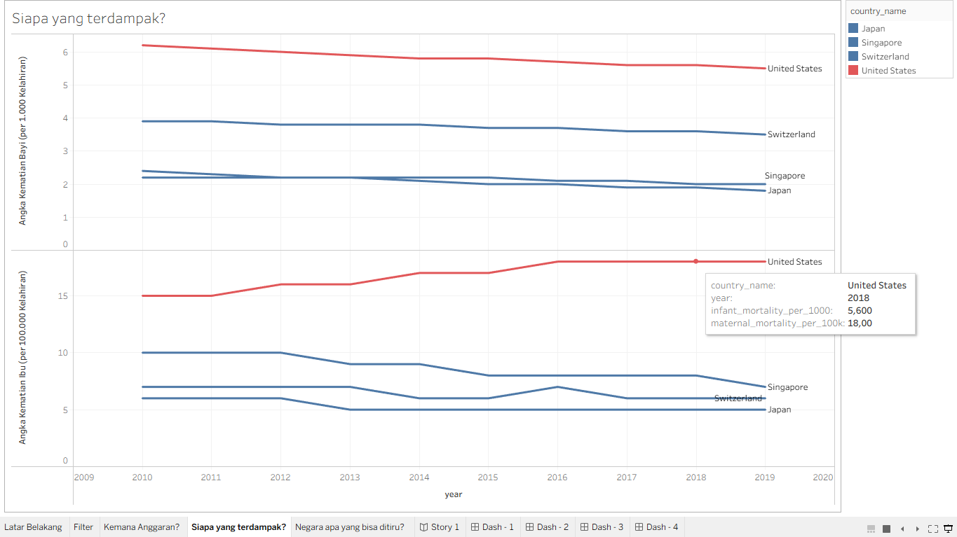Gambar 4.3 Visualisasi …… periode 2010–2019.

4.3.3 How: Visualization Idioms and Tableau Design Choices
Visualisasi menggunakan multi-line time series chart karena jenis visualisasi ini paling efektif untuk menunjukkan perubahan angka kematian ibu dan bayi dari waktu ke waktu sekaligus membandingkan pola antar negara.
Grafik dibagi menjadi dua bagian, yaitu infant mortality dan maternal mortality, untuk mengurangi visual clutter dan meningkatkan keterbacaan. Penggunaan warna berbeda pada setiap negara membantu pengguna mengidentifikasi pola secara cepat dan membandingkan performa masing-masing sistem kesehatan.
Negara yang ditampilkan difilter berdasarkan hasil analisis efisiensi pada fitur le_per_1k_spend, yaitu indikator yang menghitung rasio antara angka harapan hidup dan total pengeluaran kesehatan per 1.000 dolar. Negara-negara dengan tingkat efisiensi tinggi maupun rendah dipilih agar pembaca dapat melihat kontras yang jelas antara sistem kesehatan yang efektif dan tidak efektif.
Fitur interaktif Tableau seperti tooltip, highlighting, dan filter negara digunakan untuk membantu eksplorasi data tanpa membuat dashboard terlalu padat.
Narrative Stage | Recommended Idiom | Design Technique | Reason
Gambaran dampak kesehatan | Multi-line chart | Warna berbeda tiap negara | Mempermudah perbandingan antar negara
Analisis tren mortalitas | Time-series visualization | Sumbu waktu | Menunjukkan perubahan dari tahun ke tahun
Identifikasi negara terdampak | Highlighting dan tooltip | Hover interaction | Memudahkan pembacaan nilai spesifik
Perbandingan kelompok rentan | Split line visualization | Dua panel mortalitas | Mengurangi visual clutter
Fokus pada negara tertentu | Country filter | Interactive filtering | Mendukung eksplorasi data
Penyederhanaan visual | Data reduction | Pemilihan beberapa negara | Menjaga keterbacaan grafik

Visualisasi ini dipilih karena mampu mendukung narasi utama mengenai dampak nyata dari sistem kesehatan yang tidak efisien. Melalui grafik ini, pembaca dapat melihat bahwa besarnya pengeluaran kesehatan tidak selalu berkorelasi dengan perlindungan terhadap kelompok rentan. Amerika Serikat menjadi contoh penting karena meskipun memiliki pengeluaran kesehatan terbesar, angka kematian ibu dan bayi masih lebih tinggi dibandingkan negara-negara dengan sistem yang lebih efisien seperti Jepang, Singapura, dan Swiss.

4.4 Life Expectancy Yield per $1,000 Spent

4.4.1 What: Dataset and Attribute Types
Visualisasi ini menggunakan dataset hasil kalkulasi (kolom turunan) untuk mengukur tingkat efisiensi sistem kesehatan suatu negara. Fokus utama visualisasi ini adalah menampilkan Return on Investment (ROI) dalam bentuk tambahan angka harapan hidup yang didapat dari setiap pengeluaran 1.000 Dolar. Dataset ini masih bersumber dari Healthcare ROI Profiling Dataset, dengan fokus utama pada pemanfaatan fitur le_per_1k_spend. Visualisasi secara sengaja hanya menyaring dan menampilkan lima negara kunci (Singapura, Jepang, Korea Selatan, Swiss, dan Amerika Serikat) untuk memberikan kontras yang absolut antara "model rujukan dunia" (efisiensi tertinggi) dan "contoh kegagalan sistem" (inefisiensi terburuk).

Attribute | Data Type | Visualization Role | Possible Encoding
country_name | Categorical nominal | Identifikasi negara yang dibandingkan | Sumbu Y, label teks
le_per_1k_spend | Quantitative continuous | Indikator dampak kesehatan ibu | Garis (line), sumbu Y
efficiency_score / performance_tier | Temporal | Perubahan waktu | Sumbu X
health_spend_per_capita | Categorical nominal | Identifikasi negara | Warna, tooltip
life_expectancy_total | Categorical nominal | Konteks geografis | Filter

4.4.2 Why: Task Abstraction
Tujuan utama visualisasi ini adalah memberikan resolusi atau jawaban final dari seluruh narasi data: mengidentifikasi secara pasti negara mana yang mengelola dana kesehatan paling optimal, dan menegaskan kembali anomali kegagalan sistem di Amerika Serikat. Fokus analisis diarahkan pada pencarian "pemenang" efisiensi, memberikan panduan/rujukan bagi pembuat kebijakan (terutama negara berkembang) mengenai model negara mana yang patut ditiru (seperti Singapura atau Jepang) dan mana yang harus dihindari.
Analysis Question | Action Category | Target | Design Implication
Negara mana yang menghasilkan efisiensi ROI kesehatan tertinggi? | Identify / Compare | Puncak klasemen efisiensi (Top ROI) | Gunakan sorted bar chart (descending)
Bagaimana posisi Amerika Serikat dibandingkan negara maju lainnya? | Compare / Evaluate | Kegagalan sistem (Bottom ROI) | Gunakan multi-line comparison
Seberapa besar ketimpangan efisiensi antar negara tersebut? | Observe / Summarize | Jarak/Kesenjangan numerik | Gunakan sumbu waktu
Apakah ada pengelompokan performa antar negara? | Discover / Categorize | Tingkat keberhasilan sistem | Gunakan warna berbeda tiap negara

4.4.3 How: Visualization Idioms and Tableau Design Choices
Visualisasi ini menggunakan horizontal bar chart (diagram batang horizontal) karena idiom ini adalah standar paling efektif dan mudah dibaca untuk membandingkan besaran nilai kuantitatif antar kategori (negara), sekaligus menyediakan ruang yang cukup untuk membaca nama negara di sumbu Y tanpa harus memiringkan teks. Grafik diurutkan secara descending (dari nilai terbesar ke terkecil) untuk secara instan membangun hierarki efisiensi: menempatkan para "Pahlawan Efisiensi" di puncak dan yang terburuk di dasar. Penggunaan warna semantik diaplikasikan dengan sangat jelas: warna Hijau untuk negara dengan efisiensi tinggi (Singapura, Jepang, Korea Selatan), Oranye untuk efisiensi menengah/standar negara maju (Swiss), dan Merah terang untuk inefisiensi ekstrem (Amerika Serikat). Label nilai eksak ditempatkan langsung di ujung batang untuk mempercepat audiens mencerna jarak ketimpangan (gap) tanpa perlu menebak-nebak nilainya dari sumbu X.
Narrative Stage | Recommended Idiom | Design Technique | Reason
Menampilkan peringkat efisiensi | Multi-line chart | Warna berbeda tiap negara | Mempermudah perbandingan antar negara
Menyampaikan status performa secara emosional | Time-series visualization | Sumbu waktu | Menunjukkan perubahan dari tahun ke tahun
Membaca perbandingan ketimpangan yang pasti | Highlighting dan tooltip | Hover interaction | Memudahkan pembacaan nilai spesifik
Memberikan kontras narasi akhir | Split line visualization | Dua panel mortalitas | Mengurangi visual clutter

Visualisasi ini dipilih sebagai konklusi (Call to Action) karena sifatnya yang absolut dan tidak ambigu. Melalui grafik ini, pembaca dapat langsung melihat bahwa tingkat pengembalian investasi (ROI) nyawa di Amerika Serikat adalah yang terburuk, dikalahkan telak oleh sistem efisien dari negara-negara Asia. Desain ini mengukuhkan pesan utama: bagi negara yang sedang membangun sistem kesehatan, fokuslah pada efisiensi ala Singapura atau Jepang, bukan sekadar memperbesar anggaran membabi buta seperti Amerika Serikat.
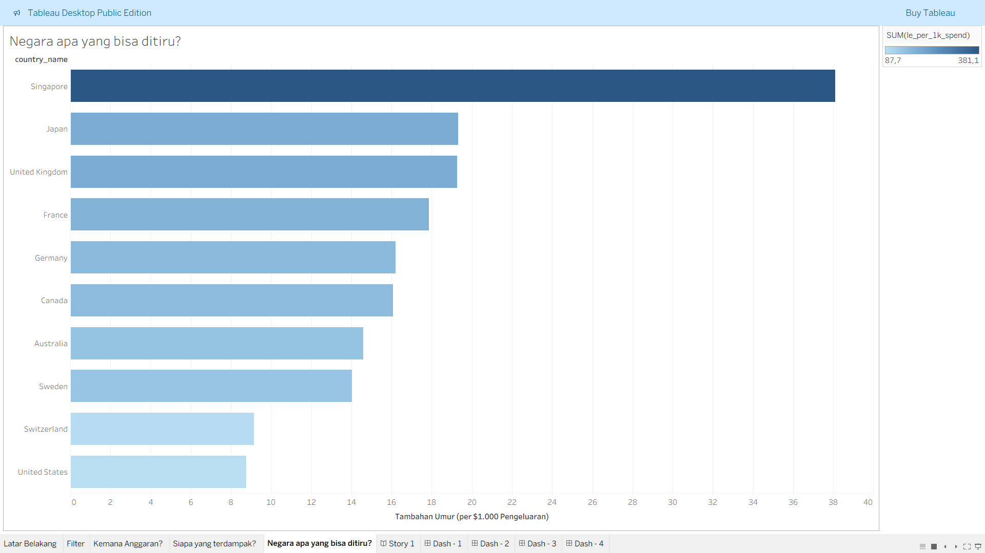
Gambar 4.4 Visualisasi Life Expectancy Yield per $1,000 Spent

5. Key Findings & Actionable Insights
Bagian ini menyajikan ringkasan temuan dari hasil visualisasi dan analisis yang telah dilakukan. Setiap temuan dihubungkan dengan bukti visual yang relevan, kemudian diterjemahkan menjadi insight yang dapat digunakan untuk memahami efektivitas pengeluaran kesehatan dalam menghasilkan outcome kesehatan masyarakat. Fokus bagian ini adalah menjawab pertanyaan analisis secara langsung dan memberikan arahan praktis berdasarkan hasil visualisasi.
Analysis Question | Finding | Evidence from Visualization | Actionable Insight
Apakah anggaran kesehatan yang besar selalu menjamin warganya berumur lebih panjang? | Tidak selalu. Pengeluaran kesehatan yang besar memang cenderung berkaitan dengan angka harapan hidup yang lebih tinggi, tetapi hubungan tersebut tidak sepenuhnya linear. Setelah titik tertentu, tambahan pengeluaran hanya menghasilkan peningkatan life expectancy yang kecil. | Visualisasi Healthcare Spending vs Life Expectancy menunjukkan pola diminishing returns. Negara dengan spending sangat tinggi tidak selalu berada pada posisi outcome terbaik, sementara beberapa negara dengan pengeluaran lebih moderat tetap mampu mencapai harapan hidup tinggi. | Pemerintah tidak cukup hanya meningkatkan anggaran kesehatan. Evaluasi harus diarahkan pada efektivitas anggaran, efisiensi sistem, dan kemampuan belanja kesehatan dalam menghasilkan outcome nyata bagi masyarakat.
Ketika negara berdana masif seperti United States terjebak dalam pemborosan, ke mana uang tersebut sebenarnya menguap? | Besarnya pengeluaran kesehatan United States tidak sepenuhnya tercermin dalam kapasitas infrastruktur dasar seperti jumlah dokter dan tempat tidur rumah sakit. Hal ini menunjukkan adanya kemungkinan pembengkakan biaya pada komponen non-infrastruktur. | Visualisasi Healthcare Infrastructure Comparison menunjukkan bahwa United States tidak menjadi negara dengan dokter atau tempat tidur rumah sakit terbanyak. Jepang lebih unggul dalam kapasitas tempat tidur rumah sakit, sedangkan Swiss lebih kuat dalam jumlah dokter per 1.000 penduduk. | Negara dengan belanja kesehatan tinggi perlu mengevaluasi struktur biaya, terutama pada administrasi, sistem asuransi, harga obat, teknologi medis, dan biaya layanan rumah sakit. Fokus kebijakan sebaiknya diarahkan pada efisiensi alokasi, bukan sekadar peningkatan nominal anggaran.
Siapa kelompok yang paling dirugikan dari sistem kesehatan yang tidak efisien? | Kelompok rentan, terutama ibu dan bayi, menjadi pihak yang paling terlihat terdampak ketika sistem kesehatan gagal mengubah anggaran besar menjadi perlindungan kesehatan yang efektif. | Visualisasi Who Is Most Affected? menunjukkan bahwa angka kematian ibu dan bayi di United States masih relatif lebih tinggi dibandingkan negara maju lain yang lebih efisien seperti Jepang, Singapura, dan Swiss. | Sistem kesehatan perlu memprioritaskan layanan maternal dan neonatal, termasuk akses pemeriksaan kehamilan, layanan persalinan aman, perawatan bayi baru lahir, dan penguatan layanan primer. Efisiensi kesehatan harus dinilai dari dampaknya terhadap kelompok rentan, bukan hanya dari total pengeluaran.
Model tata kelola negara mana yang terbukti paling efisien untuk dijadikan rujukan? | Negara seperti Singapura, Jepang, dan Korea Selatan menunjukkan efisiensi lebih baik karena mampu menghasilkan angka harapan hidup tinggi dengan pengeluaran kesehatan yang lebih optimal. Sebaliknya, United States menjadi contoh sistem dengan ROI kesehatan rendah. | Visualisasi Life Expectancy Yield per $1,000 Spent menunjukkan bahwa negara-negara Asia seperti Singapura, Jepang, dan Korea Selatan berada pada posisi efisiensi tinggi, sedangkan United States berada pada posisi rendah dalam perbandingan ROI kesehatan. | Negara lain, terutama negara berkembang, dapat menjadikan Singapura, Jepang, dan Korea Selatan sebagai benchmark dalam merancang sistem kesehatan yang efisien. Fokusnya bukan meniru besaran anggaran, melainkan meniru prinsip tata kelola, efisiensi pembiayaan, penguatan layanan dasar, dan orientasi pada outcome.

Berdasarkan keseluruhan hasil visualisasi, dapat disimpulkan bahwa besarnya anggaran kesehatan bukan satu-satunya penentu keberhasilan sistem kesehatan. Anggaran yang tinggi memang penting, tetapi tidak otomatis menghasilkan angka harapan hidup yang lebih panjang apabila sistem tidak mampu mengelola biaya secara efisien. Kasus United States memperlihatkan bahwa pengeluaran kesehatan yang sangat besar dapat tetap menghasilkan ROI rendah ketika biaya lebih banyak terserap pada struktur sistem yang mahal, bukan pada peningkatan outcome kesehatan masyarakat.
Sebaliknya, negara seperti Singapura, Jepang, dan Korea Selatan menunjukkan bahwa sistem kesehatan yang lebih efisien mampu menghasilkan manfaat kesehatan yang lebih besar dengan penggunaan anggaran yang lebih optimal. Oleh karena itu, inti dari healthcare ROI bukan hanya seberapa besar dana yang dikeluarkan, tetapi seberapa efektif dana tersebut diterjemahkan menjadi umur yang lebih panjang, layanan kesehatan yang lebih kuat, dan perlindungan yang lebih baik bagi kelompok rentan.

6. Evaluation
Bagian evaluasi ini bertujuan untuk menilai efektivitas Tableau Data Story yang telah dibangun dalam menjelaskan hubungan antara pengeluaran kesehatan, efisiensi sistem kesehatan, dan outcome kesehatan masyarakat. Evaluasi dilakukan terhadap alur barasi visual, kualitas desain visualisasi, kemudahan interpretasi data, serta ketercapaian tujuan anlisis.

6.1 Evaluation of Narrative Flow
Secara keseluruhan, alur narasi visualisasi berjalan secara logis dan bertahap. Story dimulai dari gambaran umum hubungan antara pengeluaran kesehatan dan harapan hidup melalui visualisasi Healthcare Spending vs Life Expectancy. Tahap ini berfungsi sebagai pembuka untuk memperkenalkan fenomena utama berupa law of diminishing returns, yaitu kondisi ketika peningkatan pengeluaran kesehatan tidak lagi menghasilkan peningkatan harapan hidup yang signifikan.
Setelah hubungan umum tersebut diperlihatkan, narasi dilanjutkan ke visualisasi Healthcare Infrastructure Comparison untuk mengevaluasi apakah besarnya pengeluaran kesehatan benar-benar tercermin pada kapasitas layanan kesehatan seperti jumlah dokter dan tempat tidur rumah sakit. Tahapan ini membantu memperdalam investigasi mengenai kemungkinan inefisiensi sistem kesehatan.
Selanjutnya, visualisasi Who Is Most Affected? memperlihatkan dampak nyata dari sistem kesehatan yang tidak efisien terhadap kelompok rentan, khususnya ibu dan bayi. Pada tahap ini, narasi tidak lagi hanya membahas angka pengeluaran dan infrastruktur, tetapi mulai menunjukkan konsekuensi sosial dari ketidakefisienan sistem kesehatan.
Terakhir, visualisasi Life Expectancy Yield per $1,000 Spent digunakan sebagai konklusi atau call to action untuk menunjukkan negara mana yang paling efisien dalam mengubah investasi kesehatan menjadi peningkatan harapan hidup. Visualisasi ini memberikan penutup yang kuat terhadap keseluruhan data story dengan menampilkan perbandingan efisiensi antar negara secara langsung.
Urutan visualisasi tersebut membantu pengguna memahami masalah secara bertahap:
- melihat hubungan umum,
- mengidentifikasi sumber ketidakefisienan,
- memahami dampaknya terhadap masyarakat,
- dan akhirnya menemukan model sistem kesehatan yang lebih efektif.
Dengan demikian, narrative flow pada dashboard dan laporan dinilai cukup konsisten serta mendukung tujuan analisis utama proyek.

6.2 Evaluation Methods
Evaluasi dilakukan menggunakan beberapa pendekatan, yaitu heuristic evaluation, cognitive walkthrough, dan peer feedback.

6.2.1 Heuristic Evaluation
Evaluasi heuristik dilakukan dengan membandingkan desain visualisasi terhadap prinsip-prinsip dasar visualisasi data dan dashboard design, seperti:
- clarity,
- consistency,
- minimal visual clutter,
- appropriate chart selection,
- dan effective visual encoding.
Hasil evaluasi menunjukkan bahwa sebagian besar visualisasi telah menggunakan jenis grafik yang sesuai dengan tujuan analisis:
- scatter plot digunakan untuk menunjukkan hubungan antar variabel,
- bar chart digunakan untuk membandingkan kategori,
- dan multi-line chart digunakan untuk menunjukkan tren temporal.
Penggunaan warna juga relatif konsisten dan membantu pengguna membedakan negara tanpa menimbulkan distraksi visual yang berlebihan.
Selain itu, pemisahan beberapa visualisasi ke dalam panel terpisah membantu mengurangi visual clutter dan meningkatkan keterbacaan dashboard.

6.2.2 Cognitive Walkthrough
Cognitive walkthrough dilakukan dengan mensimulasikan bagaimana pengguna baru memahami alur visualisasi dari awal hingga akhir.
Melalui walkthrough ini, dievaluasi apakah pengguna dapat:
- memahami tujuan tiap visualisasi,
- membaca pola data,
- mengikuti hubungan antar dashboard,
- dan menarik kesimpulan utama tanpa penjelasan tambahan yang berlebihan.
Hasil evaluasi menunjukkan bahwa:
- pengguna dapat memahami hubungan dasar antara health spending dan life expectancy,
- dapat mengidentifikasi posisi outlier seperti United States,
- serta mampu mengikuti transisi narasi dari hubungan umum menuju dampak sosial dan efisiensi sistem kesehatan.
Namun, beberapa pengguna membutuhkan waktu lebih lama untuk memahami metrik le_per_1k_spend karena merupakan variabel turunan yang tidak umum digunakan dalam analisis kesehatan global. Oleh karena itu, diperlukan penjelasan tambahan melalui tooltip atau annotation agar interpretasi metrik menjadi lebih mudah dipahami.

6.2.3 Peer Feedback
Evaluasi juga dilakukan melalui diskusi dan umpan balik antar anggota tim maupun rekan mahasiswa.
Beberapa masukan utama yang diperoleh antara lain:
- visualisasi sudah memiliki alur cerita yang kuat dan mudah diikuti,
- penggunaan negara pembanding seperti Jepang, Singapura, Swiss, dan United States membantu memperjelas kontras efisiensi,
- pemisahan visualisasi menjadi beberapa tahap membuat dashboard lebih fokus dan tidak terlalu padat.
Namun, terdapat juga beberapa saran perbaikan, seperti:
- menambahkan annotation pada titik penting atau outlier,
- memperjelas legend dan label pada beberapa visualisasi,
- serta menambahkan insight singkat langsung pada dashboard agar pengguna tidak harus membaca laporan secara penuh untuk memahami pesan utama visualisasi.

6.3 Limitations of the Visual Design
Meskipun visualisasi berhasil mendukung narasi utama proyek, masih terdapat beberapa keterbatasan dalam desain visualisasi.

6.3.1 Limited Country Selection
Beberapa visualisasi hanya menampilkan negara tertentu seperti United States, Jepang, Singapura, dan Swiss. Pendekatan ini memang membantu menjaga keterbacaan visualisasi, tetapi dapat membatasi representasi kondisi kesehatan global secara menyeluruh.
Pada pengembangan berikutnya, visualisasi dapat diperluas menggunakan:
- interactive country selection,
- region-based filtering,
- atau clustering negara berdasarkan tingkat efisiensi kesehatan.

6.3.2 Overlapping Points in Scatter Plot
Pada visualisasi scatter plot, beberapa titik data saling bertumpuk terutama pada negara dengan pengeluaran kesehatan rendah hingga menengah. Kondisi ini dapat mengurangi keterbacaan distribusi data.
Perbaikan yang dapat dilakukan:
- menggunakan transparency,
- jittering,
- density plot,
- atau log-scale axis untuk memperjelas persebaran titik.

6.3.3 Limited Contextual Information
Beberapa visualisasi masih berfokus pada hubungan antar variabel tanpa menampilkan konteks tambahan seperti:
- sistem asuransi kesehatan,
- kebijakan publik,
- distribusi pendapatan,
- atau faktor sosial ekonomi lain yang juga memengaruhi outcome kesehatan.
Penambahan variabel kontekstual pada dashboard interaktif dapat membantu menghasilkan interpretasi yang lebih komprehensif.

6.3.4 Interpretation Complexity of Efficiency Metrics
Metrik le_per_1k_spend cukup efektif untuk mengukur efisiensi, tetapi tidak langsung intuitif bagi semua pengguna. Pengguna yang tidak familiar dengan konsep ROI kesehatan mungkin memerlukan waktu untuk memahami arti indikator tersebut.
Perbaikan yang dapat dilakukan:
- menambahkan annotation,
- explanatory tooltip,
- atau panel penjelasan metrik pada dashboard.

6.4 Overall Evaluation
Secara keseluruhan, Tableau Data Story ini berhasil membangun narasi visual yang terstruktur dan mudah diikuti mengenai efisiensi sistem kesehatan global. Visualisasi mampu menghubungkan pengeluaran kesehatan, kapasitas layanan kesehatan, dan outcome kesehatan masyarakat dalam satu alur analisis yang konsisten.
Dashboard juga berhasil menunjukkan bahwa:
- pengeluaran kesehatan yang besar tidak selalu menghasilkan outcome kesehatan terbaik,
- efisiensi sistem kesehatan memainkan peran penting,
- dan kelompok rentan seperti ibu dan bayi menjadi pihak yang paling terdampak ketika sistem kesehatan tidak berjalan secara efektif.
Meskipun masih terdapat beberapa keterbatasan visual dan interpretatif, desain visualisasi secara umum telah mendukung tujuan utama proyek dan mampu menghasilkan insight yang relevan bagi analisis kebijakan kesehatan global.

7. Team Contributions & GitHub Activity
Team Member | Contribution
Dolok O.P. Butarbutar | - Melakukan eksplorasi data untuk memahami fitur dan kegunaan dari data yang dimiliki.  - Berpartisipasi dalam penyusunan dokumen pada bab 4.4  - Bertanggungjawab dalam pengelolaan kontrol versi melalui github, termasuk pengelolaan konten yang berkaitan pada github seperti readme dan gambar yang digunakan.  - Membantu dalam pengerjaan slide presentasi
Nikita Simanjuntak | - Menganalisis dan memahami dataset yang digunakan melalui proses eksplorasi data untuk menentukan data yang relevan dari seluruh dataset yang tersedia.  - Menyusun dokumentasi Bab 4.2 (Healthcare Infrastructure Comparison) mencakup data abstraction, task abstraction, dan desain visualisasi comparative bar chart di Tableau.  - Berperan melengkapi Bab 5 (Key Findings & Actionable Insights) yang merangkum temuan utama dari seluruh visualisasi menjadi rekomendasi kebijakan.  - Turut membantu dalam pembuatan dan penyusunan slide presentasi proyek.
Kezia Judika Manira Hutagaol | - Berpartisipasi dalam menelaah dataset dan mengidentifikasi permasalahan utama terkait efisiensi sistem kesehatan global.  - Melakukan data preprocessing meliputi data merging, data cleaning, handling missing values, dan integrasi dataset kesehatan menggunakan Python.  - Berpartisipasi dalam penyusunan dokumentasi proyek khususnya Bab 3 (Dataset Overview & Engineering), melengkapi slide presentasi, serta menyusun README GitHub proyek.
Krisnia Calysta Siahaan | - Melakukan eksplorasi data secara mendalam untuk memahami fitur, tipe atribut, dan karakteristik multivariate dataset global yang digunakan.  - Menyusun dan melengkapi dokumen pada Bab 4.1 mengenai Healthcare Spending vs Life Expectancy (Global Overview) menggunakan kerangka kerja Visual Design Framework (What, Why, How).  - Menyusun dan menganalisis Bab 6 mengenai Evaluation menggunakan metode Heuristic Evaluation, Cognitive Walkthrough, dan Peer Feedback untuk menguji efektivitas dashboard.  - Mengidentifikasi keterbatasan desain visual (Limitations of the Visual Design) serta merumuskan rekomendasi perbaikan teknis untuk pengembangan visualisasi selanjutnya.  - Membantu dalam proses pembuatan dan penyusunan slide presentasi
Mulyadi Yamin Siahaan | - Berpartisipasi dalam penyusunan latar belakang  - Membantu menyusun pertanyaan analisis  - Melakukan eksplorasi terhadap seluruh dataset untuk memperoleh gambaran awal, termasuk mengidentifikasi adanya outlier.  - Turut membantu dalam proses data abstraction dan task abstraction pada dataset yang digunakan  - Menentukan idiom visualisasi yang sesuai untuk storytelling data.
Ade Yohana Azeka Siahaan | - Berpartisipasi dalam pembuatan kerangka laporan dokumen dan slide presentasi.  - Berpartisipasi dalam penyusunan pertanyaan analisis.  - Berpartisipasi dalam penyusunan dokumentasi proyek pada Bab 4.3 Who Is Most Affected?.  - Analisis data dan tipe atribut (What).  - Perumusan task abstraction dan pertanyaan analisis (Why).  - Pemilihan idiom visualisasi berupa comparative bar chart dua panel di Tableau (How).  - Berperan dalam penyusunan Bab 5 (Key Findings & Actionable Insights).  - Merangkum temuan utama dari seluruh visualisasi.  - Menerjemahkan hasil analisis menjadi rekomendasi kebijakan yang dapat ditindaklanjuti.  - Turut berkontribusi dalam pembuatan dan penyusunan slide presentasi.

8. References
[1] S. Notoatmodjo, “Kesehatan dan Pembangunan Sumber Daya Manusia,” vol. 16424, pp. 195–199.
[2] N. Rahmi, “Kesejahteraan , pengeluaran pemerintah sektor kesehatan dan harapan hidup di Provinsi Aceh : Sebuah pendekatan data panel,” vol. 17, no. 1, pp. 31–37, 2019.

https://goodstats.id/article/10-negara-dengan-layanan-kesehatan-terbaik-di-dunia-ZskaW

